SR01 | 모스 코드를 입력받고 영문자열로 디코딩하여 표시한다.
SR02 | 영문자열을 입력받고 모스 코드로 인코딩하여 피에조로 출력한다.
SR03 | 설정을 통해 점과 선 신호의 입력 시간을 설정한다.
SR04 | 설정을 통해 점과 선 신호의 출력 시간을 설정한다.
SR05 | 설정을 통해 모스부호 출력 매크로를 설정한다.

For | 모스부호에 익숙하지 않은 사람들
the | 모스부호 변환기
Functional Feature
피에조, 버튼, textLCD, LED, Full color LED,
FF00-1 | 모든 화면에는 ENTER/BACK 버튼을 통해 진입, 선택/ 나가기, 취소가 가능하다.
FF00-2 | 모든 입력에 대해 버퍼 사이즈를 초과하면 RGB LED를 점등하며, 최근 입력을 버린다.
FF00-3 | 모든 입력에 대해 버퍼를 CLEAR할 수 있다.
FF00-4 | 모든 모스코드 입력에 대해 입력 가능한 버튼을 LED로 표시한다.

SR01 모스 코드를 입력받고 영문자열로 디코딩하여 표시한다.
FF01-1 | button을 통해 버퍼에 수동/auto-repeat/매크로를 입력한다.
FF01-2 | 잘못된 모스코드 입력에 대해 Full color LED를 점등하고 그 입력을 버린다.
FF01-3 | PAUSE 버튼을 통해 SPACE 판정을 초기화한다.
FF01-4 | 모스코드를 한 단위씩 영문자로 바꾸고 버퍼를 지운다.
FF01-5 | 변환된 영문자열을 textLCD에 print한다.

SR02 영문자열을 입력받고 모스코드로 인코딩하여 피에조로 출력한다.
FF02-1 | 제어 버튼을 통해 button의 영문자 매핑을 변경한다
FF02-2 | 현재 버튼 매핑 state를 Servo Motor로 확인할 수 있다.
FF02-3 | 현재 입력 버튼 매핑의 첫 글자와 끝 글자를 textLCD로 확인할 수 있다.
FF02-4 | Button을 통해 버퍼에 영무자열을 입력한다.
FF02-5 | 영문자열을 한 글자씩 모스코드로 바꾸고 버퍼를 지운다.
FF02-6 | 변환된 모스코드를 피에조와 Full color LED에 출력한다.

SR03 설정을 통해 점과 선 신호의 입력 시간을 설정한다.
FF03-1 | 점신호의 최대 지속시간을 설정한다.
FF03-2 | SPACE의 발화 대기시간을 설정한다.

SR04 점/선신호의 출력 배속을 설정한다.
FF04-1 | 점/선신호의 출력 배속을 설정한다.
FF04-2 | 선신호의 지속 시간을 설정한다.

SR05 설정을 통해 모스부호 출력 매크로를 설정한다.
FF05-1 | 매크로 키로 설정 하고자 하는 버튼을 입력한다.
FF05-2 | 매크로 설정 가능한 키를 LED로 표시한다.
FF05-3 | 매크로로 입력할 수 없는 버튼이 입력되었을 때 RGB LED를 점등한다.
FF05-4 | 기존 매크로 키를 선택하면 해당 매크로 키의 정보를 textLCD에 print한다.
FF05-5 | 매크로 키에 적용하고자 하는 모스코드를 입력한다.
FF05-6 | 설정한 모스코드를 매크로 키에 설정/덮어쓰기 한다.

* auto-repeat은 점신호를 연속적으로 송출하는 것을 의미한다.

Quality Feature
QF01 | 문자열 버퍼는 보드에서 제공하는 용량을 고려하여 가장 큰 수준으로 한다.
QF02 | 영문자 모스부호를 올바르게 판정하며, 유일한 표현에 대해 SPACE 판정을 추가하여 디코딩한다.
QF03 | 매크로 입력의 확인 출력이 진행되는 동안 추가 모스부호 입력이 일어나면 안 된다.
QF04 | 모든 버튼 입력은 사용자의 입력과 동일하여야 한다.

Use Case Model
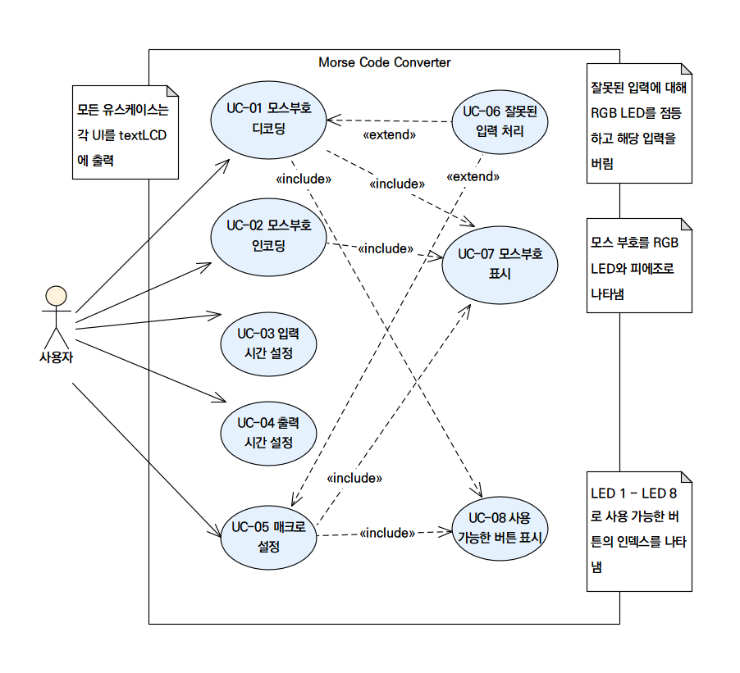
유스케이스 이름 아래의 숫자는 우선순위, D는 Difficult이다.
UC01 : 모스부호 디코딩  1D | 모스부호를 입력받은 다음, 해독한 영문자열을 textLCD에 표시한다.
UC02 : 모스부호 인코딩  1 | 영문자열을 입력받은 다음, 암호화한 모스부호를 피에조와 Full color LED에 출력한다.
UC03 : 입력 시간 설정  2 | 점/선신호 및 SPACE를 구분할 수 있는 시간을 조절한다.
UC04 : 출력 시간 설정  4 | 모스부호를 출력하는 속도를 조절한다.
UC05 : 매크로 설정  3D | 모스부호 입력에 한하여, 매크로를 지정하고자 하는 버튼에 특정 모스부호를 지정한다.
UC06 : 잘못된 입력 처리  1D | 모스부호 입력에 한하여, 데이터베이스에 대응되지 않는 입력을 버리고, 그 결과를 Full color LED에 표시한다.
UC07 : 모스부호 표시  2 | 출력해야 할 모스부호를 피에조와 Full color LED에 출력한다.
UC08 : 사용 가능한 버튼 표시  4 | 모스부호 입력에 한하여, 매크로 및 기본 입력 버튼으로 지정된 인덱스를 표시한다.

Key Map Sketch

AlphabetMode
입력 버튼
1,2,3,4,5,6,7,8 / 9,0,A,B,C,D,E,F / G,H,I,J,K,L,M,N / O,P,Q,R,S,T,U,V / W,X,Y,Z
제어 버튼
9: , 10: CLEAR, 11: BACK, 12: ENTER
state += 1 전환 -> 9 + 8 입력
state -= 1 전환 -> 9 + 7 입력

MorseCodeMode
입력 버튼
수동, Auto-repeat, Macro3 – Macro8
제어 버튼
9: PAUSE, 10: CLEAR, 11: BACK, 12: ENTER

state 위치는 servo motor의 각도로 표현
(0, 45, 90, 135, 180)

SettingMode
입력버튼
Up, Down
제어 버튼
10: RESET, 11: BACK, 12: ENTER

Use Case Specification

UC01. 모스부호 디코딩
기본-성공 시나리오
A1 시스템은 KeyMapping을 MorseCodeMode로 하고, UC-08을 시행한다.
A2 시스템은 textLCD에 “ENTER THE CODE … ”를 출력하고 대기한다.
A3 사용자가 버튼을 눌러 모스 신호(점/선) 또는 SPACE를 하나 입력한다.
A4 시스템은 버퍼 초과 여부, 모스 부호 유효성 검사(Predictor)를 하고, 유효하다면 입력 버퍼에 저장하고 SPACE 단위로 해독하여 TextLCD에 출력한다.
A5 사용자가 ENTER 버튼을 누를 때까지 A3 – A4를 반복한다.
A6 사용자는 모든 입력을 마치고 ENTER 버튼을 누른다.
A7 시스템은 입력 버퍼에 저장된 모스 부호들을 순차적으로 가져와, SPACE를 기준으로 문자를 분리 및 해독하여 출력 버퍼에 저장한다.
A8 시스템은 해독된 전체 문자열을 textLCD에 출력한다.
A9 사용자가 ENTER를 누르면 A2로, BACK 버튼을 누르면 메인 화면으로 돌아간다.

대안-선택-CLEAR 선택 시나리오
B1-1 사용자가 A3-A5에서 CLEAR를 입력한다.
B1-2 시스템은 입력 버퍼를 비우고 A2로 간다.

대안-선택-BACK 선택 시나리오
B2-1 사용자가 A3 – A5에서 BACK을 입력한다.
B2-2 시스템은 입력 버퍼를 비우고 메인 화면으로 돌아간다.

대안-선택-매크로 시나리오
B4-1 사용자가 매크로 버튼을 입력한다.
B4-2 시스템은 모든 버튼 입력을 차단한다.
B4-3 시스템은 매크로 버튼에 대응되는 모스 부호 입력을 임시 버퍼에 저장한다.
B4-4 시스템은 임시 버퍼의 신호를 피에조와 Full color LED로 출력하고 입력 버퍼에 저장한다.
B4-5 시스템은 모든 버튼 입력 차단을 해제하고 A3로 간다.

대안-선택-버퍼 초과 시나리오
B5-1 시스템은 A4에서 입력 버퍼가 가득 찼음을 감지한다.
B5-2 시스템은 Full color LED를 붉은 색으로 1초간 점등, 기존 입력을 버리고 A3로 간다.

대안-예외-해독 실패 시나리오
B6-1 시스템은 A7에서 특정 모스 부호 조합에 대응되는 문자가 없음을 확인한다.
B6-2 시스템은 해당 문자를 “?”로 대체하여 출력 버퍼에 저장하고 A7로 간다.

UC-02. 모스부호 인코딩
기본-성공 시나리오
A1 시스템은 KeyMapping을 AlphabetMode로 한다.
A2 시스템은 textLCD에 “ENTER THE CODE … ”를 출력하고 대기한다.
A3 사용자가 버튼을 눌러 알파벳 문자열을 입력한다.
A4 시스템은 버퍼 초과 여부를 판단하고 유효하다면 입력 버퍼에 저장하고 입력 버퍼 전체를 textLCD에 출력한다.
A5 사용자가 ENTER 버튼을 누를 때까지 A3 – A4를 반복한다.
A6 사용자는 모든 입력을 마치고 ENTER 버튼을 누른다.
A7 시스템은 입력 버퍼에 저장된 모스 부호들을 순차적으로 가져와, 각 문자 단위로 해독하여 출력 버퍼에 저장한다.
A8 시스템은 해독된 전체 모스부호에 대해 UC07을 수행한다.
A9 사용자가 ENTER를 누르면 A2로, BACK 버튼을 누르면 메인 화면으로 돌아간다.

대안-선택-CLEAR 선택 시나리오
B1-1 사용자가 A3-A5에서 CLEAR를 입력한다.
B1-2 시스템은 입력 버퍼를 비우고 A2로 간다.

대안-선택-BACK 선택 시나리오
B2-1 사용자가 A3 – A5에서 BACK을 입력한다.
B2-2 시스템은 입력 버퍼를 비우고 메인 화면으로 돌아간다.

대안-선택-화면 초과 시나리오
B3-1 사용자가 A3 – A5에서 입력 버퍼에 문자 입력을 16자 이상(또는 15*n+1) 수행한다.
B3-2 시스템은 입력 버퍼를 15글자 단위로 나누고, 문자열의 가장 뒷부분에 해당하는 부분을 textLCD에 출력하고 A3로 간다.

대안-선택-버퍼 초과 시나리오
B4-1 시스템은 A4에서 입력 버퍼가 가득 찼음을 감지한다.
B4-2 시스템은 Full color LED를 붉은 색으로 1초간 점등, 기존 입력을 버리고 A3로 간다.

대안-선택-state 매핑 변경 시나리오
B5-1 사용자가 9+8/9+7번 버튼을 누른다.
B5-2 KeyState를 1 증가/감소시키고 각 state에 대응되는 방향으로 서보 모터 이동, textLCD 우측에 해당 state의 첫번째, 마지막 알파벳을 출력한다.

대안-선택-대기 재송출 시나리오
B6-1 사용자가 A9에서 3초간 아무런 입력도 하지 않는다.
B6-2 시스템은 피에조에 낮은 비프음을 한 번 출력하고 출력 버퍼의 내용을 재송출한다.

UC-03. 입력 시간 설정
A1 시스템은 KeyMapping을 “MorseCodeMode”로 하고, textLCD에 “ENTER THE WORD”를 출력한다.
A2 시스템은 6자 미만의 랜덤 단어를 하나 선택하여 textLCD에 출력한다.
A3 사용자는 랜덤 단어를 모스부호로 입력한다.
A4 시스템은 사용자가 단어를 입력하는 시간을 기록하고, 그 시간에 대한 dot 신호의 최대 지속 시간, dah 신호의 최소 지속시간의 기대값을 구한다.
A5 시스템은 textLCD에 현재 작성한 단어와 전체 단어 개수(5개)를 출력한다.
A6 전체 단어 입력이 끝날 때까지 A2-A5를 반복한다.
A7 사용자가 마지막 단어를 입력한다.
A8 시스템은 구한 “dot timing: in s”, “dah timing: s”의 양식으로, 유효숫자 두 자리까지 표시한다.
A9 사용자가 ENTER를 입력하면 이를 저장하고, BACK을 입력하면 이를 버린다.

대안-선택-BACK 선택 시나리오
B1-1 사용자가 A1 – A8에서 BACK을 입력한다.
B1-2 시스템은 메인 화면으로 돌아간다.

대안-선택-매크로 선택 시나리오
B2-1 사용자가 A3에서 매크로 버튼을 입력한다.
B2-2 시스템은 Full color LED를 붉은 색으로 1초간 점등, 기존 입력을 버리고 A3로 간다.

UC-04. 출력 시간 설정
A1 시스템은 “KeyMapping”을 “SettingMode”로 한다.
A2 시스템은 6자 미만의 랜덤 단어를 하나 선택하여 UC07을 수행한다.
A3 사용자가 UP/DOWN을 입력한다.
A4 시스템은 현재 입력된 신호 이후부터 속도 상승/감소가 적용된 신호에 대해 UC07을 수행한다.
A5 사용자가 ENTER을 입력하면 이를 저장하고, BACK을 입력하면 이를 버린다.

대안-선택-BACK 선택 시나리오
B1-1 사용자가 A1 – A5에서 BACK을 입력한다.
B1-2 시스템은 변경사항을 버리고 메인 화면으로 돌아간다.

UC-05. 매크로 설정
A1 시스템은 KeyMapping을 MorseCodeMode로 한다.
A2 시스템은 사용 가능한 매크로 키에 대해 UC08을 수행한다.
A3 사용자는 점등된 LED에 대응되는 버튼을 누른다.
A4 시스템은 모스 부호 입력에 대해 UC08을 수행하고, textLCD에 “ENTER THE CODE …”를 출력한다.
A5 사용자는 매크로로 지정하고자 하는 모스부호를 입력하고 ENTER를 누른다.
A6 시스템은 입력 받은 모스부호에 대해 UC07을 수행한다.
A7 사용자가 ENTER를 누른다.
A8 시스템은 해당 키를 매크로로 저장하고 A1로 간다.

대안-선택-BACK 선택 시나리오
B1-1 사용자가 A1 – A5에서 BACK을 입력한다.
B1-2 시스템은 변경사항을 버리고 A2로 간다.

대안-선택-매크로 입력 시나리오
B1-1 사용자가 A5에서 매크로 키를 입력한다.
B1-2 시스템은 변경사항을 버리고 A2로 간다.

대안-선택-덮어쓰기 시나리오
B1-1 사용자가 A3에서 1,2를 제외하고, 이미 매크로로 지정된 버튼을 입력한다.
B1-2 시스템은 textLCD에 “OVERWRITE?”를 출력한다.
B1-3 사용자가 ENTER을 입력한다.
B1-4 A4로 간다.

C1-1 사용자가 B1-3에서 BACK을 입력한다.
C1-2 A3로 간다.

대안-선택-시간 초과 시나리오
B1-1 사용자가 A5에서 SPACE가 입력된 후, 20초 간 아무 입력도 하지 않는다.
B1-2 시스템은 변경사항을 버리고 A2로 돌아간다.

대안-선택-대기 재송출 시나리오
B1-1 사용자가 A7에서 3초간 아무런 입력도 하지 않는다.
B1-2 시스템은 입력받은 버퍼에 대해 UC07을 수행한다.

UC-06. 잘못된 입력 처리
A1 시스템에서 Predictor가 유효하지 않은 입력을 감지한다.
A2 시스템은 마지막 SPACE 이후의 입력을 버리고 Full color LED를 2초간 점등한다.

UC-07. 모스부호 표시
A1 시스템은 출력을 요청한 버퍼에서 가장 먼저 들어온 입력을 받는다.
A2 시스템은 설정된 출력 시간을 토대로 한 문자를 피에조와 Full Color LED에 출력한다.
A3 시스템은 출력된 문자를 버린다.
A4 버퍼가 빌 때까지 A1-A3를 반복한다.

UC-08. 사용 가능한 버튼 표시
A1 시스템은 매크로 키에 대한 정보를 가져온다.
A2 시스템은 매크로 키와 1, 2번에 대응되는 LED를 토글한다.

Class Diagram 개요
이탤릭체는 추상 클래스 또는 미구현
UI
Button을 input으로 받고
textLCD, LED, Full Color LED, Piezo에 그 결과를 출력하는 클래스

변수
+KeyMappingType: int
KeyMappintType은 enum으로 구분짓는다.

MorseCode: 모스부호를 입력한다.
Alphabet1-7: 알파벳을 입력한다.
Setting: Up/Down 버튼만 존재한다.

+UIID: int
UI마다 부여되는 고유한 숫자

함수
-textLCD(int[2] pos, string text): void
textLCD의 pos(={가로(x), 세로(y)})에 string을 출력한다.
예컨대 textLCD({10,2}, “HELLO”)이면
textLCD의 (10, 1) 지점부터 오른쪽으로 HELLO라는 글자가 출력되어야 한다.

참고: 왼쪽 위를 (0, 0)으로 두고 오른쪽으로 갈수록 x좌표가 증가
아래로 갈수록 y좌표가 증가하도록 한다.

+showUI(): void
우리가 정한 화면 변수들을 바탕으로 UI를 보여준다.

KeyMapping
버튼 0 - 7까지를 매핑하고, 긴 입력, 짧은 입력, 두 버튼의 동시 입력에 대해 UI에 command code를 제공한다.

변수
+map: int[]
버튼의 인덱스에 대응되는 입력이 저장된 배열

